功能模块对应截图
功能模块 | 对应模块截图
监控设备部署 | 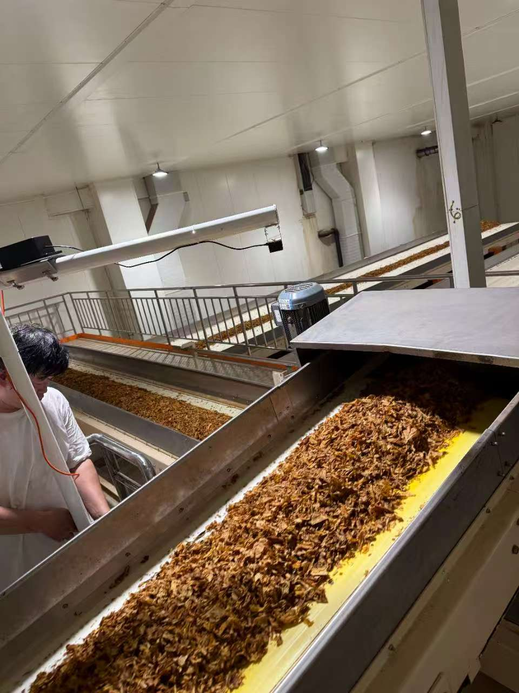
摄像头多点监控能力 | 在盒子检测那个网站截图
物料异常检测模型 | 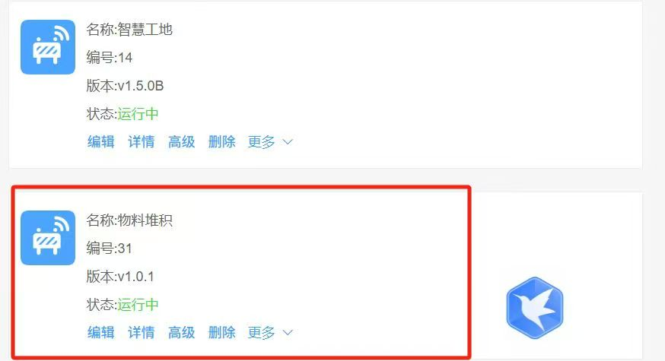
视频监控可视化 | 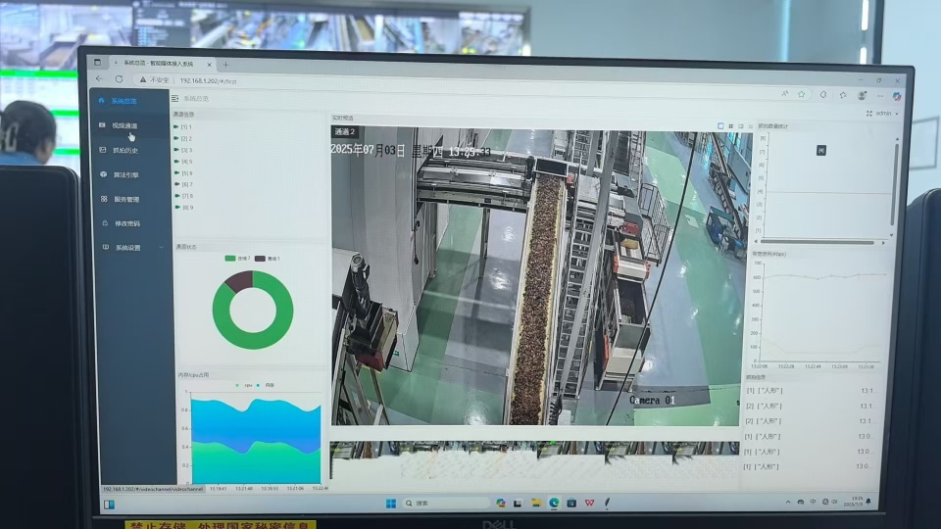
启停控制 | 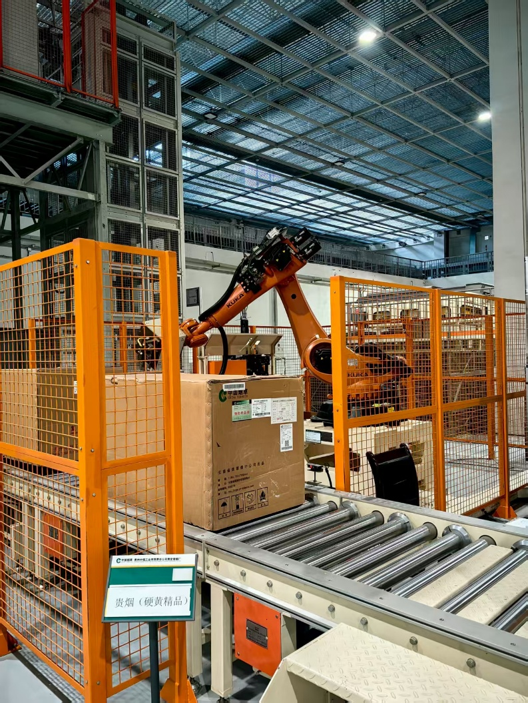
雷视联动 | 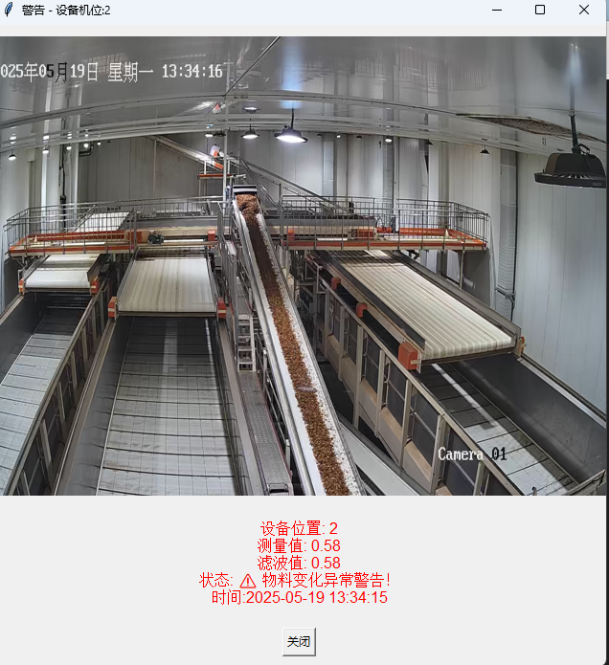
数据存储与溯源 | 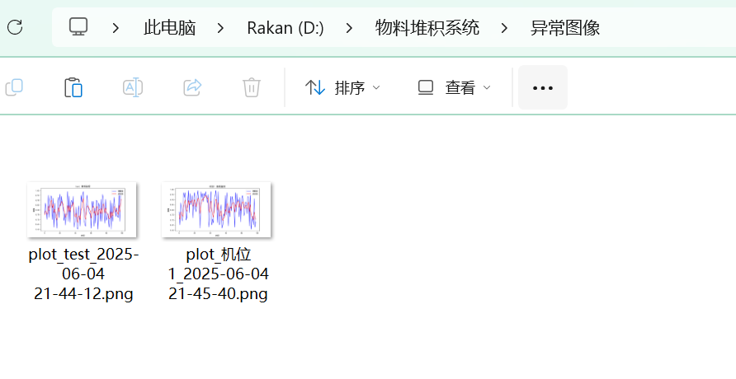
异常报警 | 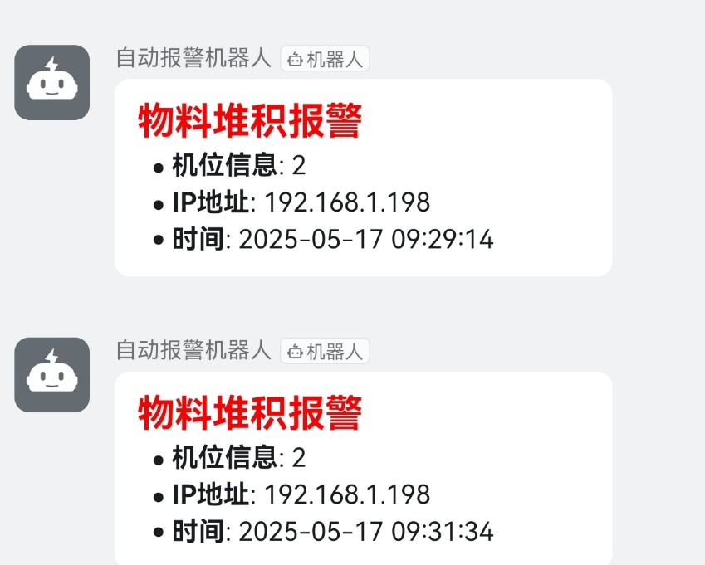
人员检测 | 盒子网站截图

